
SUPERINTENDENCIA DEL SISTEMAFINANCIERO

SSF 2023
ORDEN DE COMPRA No. 54

Versión pública según Art. 30 LAIP.
Por supresión de información confidencial. Art. 24 Lit. c. LAIP.

FECHA: 16/02/2023
PROVEEDOR: INGENIERÍA ELÉCTRICA Y CIVIL, S.A. DE C.V./ INELCI, S.A. DE C.V.
NIT: xxxxxxxxxxxxxxxxxx
(2012)

UNIDAD SOLICITANTE: DEPARTAMENTO DE SERVICIOS GENERALES
ADMINISTRADOR O.C.: VÍCTOR MANUEL ESCOBAR
FAVOR SUMINISTRAR LO SIGUIENTE:
REQUERIMIENTO No. 73
ANALISTA: GERARDO CASTRO
BIEN X SERVICIO

CANTIDAD | CODIGO | DESCRIPCION COSTO | UNITARIO | COSTO TOTAL
9 | 410506 | MANTENIMIENTO, REPARACION Y LIMPIEZA | 237.6955 | 2,139.26
 |  | SUMINISTRO E INSTALACIÓN ELÉCTRICA DE LÁMPARAS LEO TIPO COBRA DE 100 WATTS, 13,000 LM Y 5000 K, SEGÚN ESPECIFICACIONES TÉCNICAS Y OFERTA ANEXA.
15 | 410506 | MANTENIMIENTO, REPARACION Y LIMPIEZA | 135.1480 | 2,027.22
 |  | SUMINISTRO E INSTALACIÓN ELÉCTRICA DE LÁMPARAS DE
 |  | EMPOTRAR AL TECHO, LEO DE 10 WATTS GX53 LIVIA-160 BLACK, SEGÚN ESPECIFICACIONES TÉCNICAS Y OFERTA ANEXA.
13 | 410506 | MANTENIMIENTO, REPARACION Y LIMPIEZA | 253.3799 | 3,293.94
 |  | SUMINISTRO E INSTALACIÓN DE PROYECTORES LEO DE 165 WATTS, LUZ BLANCA 20,000 LM, 100-277 VAC, SEGÚN
 |  | ESPECIFICACIONES TÉCNICAS Y OFERTA ANEXA.
4 | 410506 | MANTENIMIENTO, REPARACION Y LIMPIEZA | 576.5825 | 2,306.33
 |  | SUMINISTRO E INSTALACIÓN ELÉCTRICA DE LÁMPARAS LEO MOON LIGHT 75 WATTS, 100-277 VAC, LP 65, SEGÚN ESPECIFICACIONES TÉCNICAS Y OFERTA ANEXA.
1 | 410506 | MANTENIMIENTO, REPARACION Y LIMPIEZA | 0.0000 | 0.00
 |  | LUGAR DE ENTREGA. OFICINASDE LA SUPERINTENDENCIA
 |  | DEL SISTEMA FINANCIERO UBICADAS EN AVENIDA ALBERT EINSTEIN No. 17, URBANIZACIÓN LOMAS DE SAN FRANCISCO, ANTIGUO CUSCATLÁN, LA LIBERTAD.
 |  | TIEMPO DE ENTREGA: 15 DÍAS HÁBILES

SON: NUEVE MIL SETECIENTOS SESENTA Y SEIS US DÓLARES 75/100
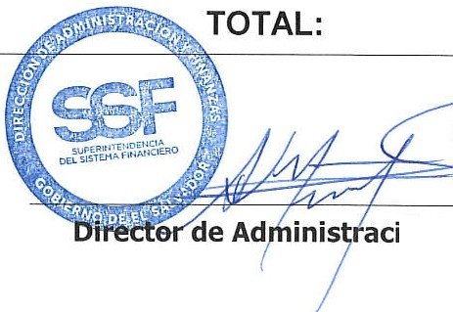
9,766.75
ORIGINAL
( \
ón y Finanzas

